建设单位/  用人单位名称 | 庐江县通达气体有限公司
建设单位/  用人单位地址 | 合肥市庐江县工业园区郭河路
评价报告名称 | 庐江县通达气体职业病危害现状评价报告
项目简介 | 庐江县通达气体有限公司成立于 2005 年 4 月，经营范围包括氧气、氮气、氩气、二氧化碳、液氧、液氮、液氩充装；氧气、氮气、氩气、二氧化碳、乙炔、丙烷、氢气销售；医用氧气生产、销售；无缝气瓶、溶解乙炔气瓶、液化石油气钢瓶、特种气瓶定期检测等，公司位于合肥市庐江县工业园区郭河路，于 2005 年 10月建成投产。
现场调查人 | 梅丽、汪佳芳 | 现场调查时间 | 2022年12月10日
采样人员 | 龚传成、梅丽 | 现场采样时间 | 2023年1月3日-5日
检测人员 | 龚传成、梅丽 | 检测时间 | 2023年1月3日-5日
建设单位/用人单位陪同人 | 金谊奎
影像资料（采样） | 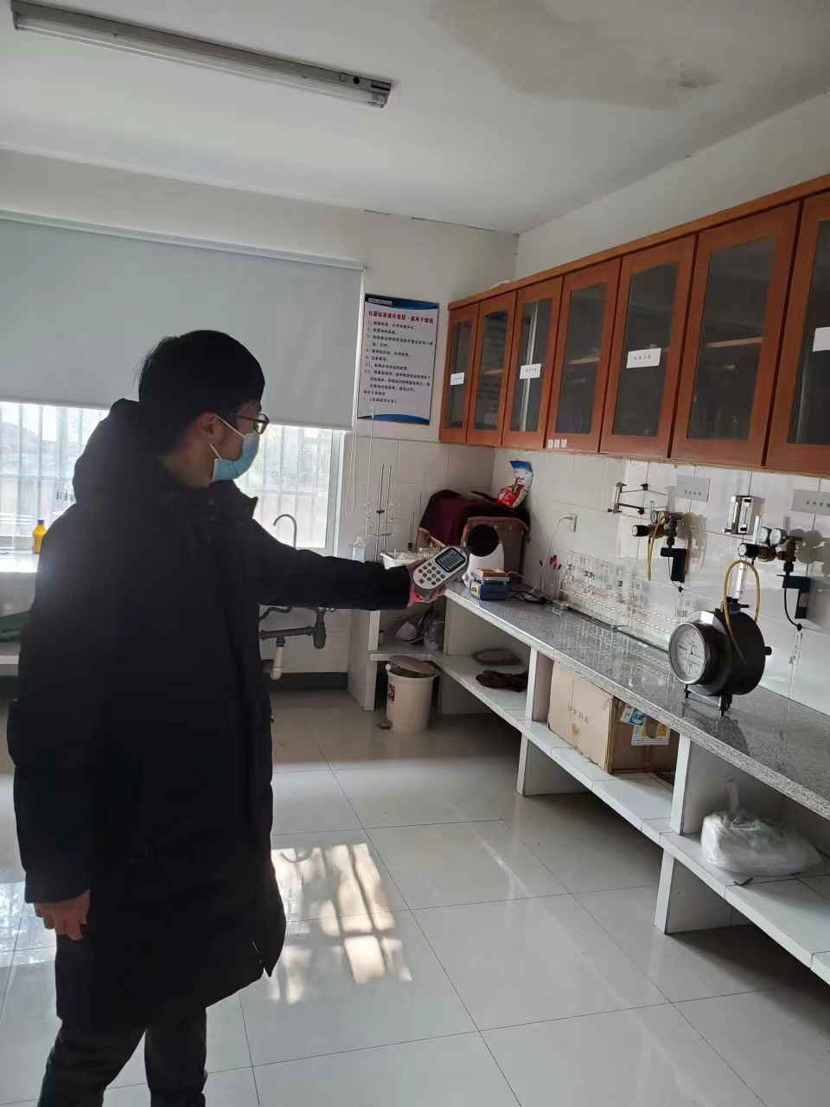
评价结论与建议 | 用人单位不属于职业病危害严重的用人单位。  同时依据《国家卫生健康委办公厅关于公布建设项目职业病危害风险分类管理目录的通知》（国卫办职健发〔2021〕5号）规定的内容，庐江县通达气体有限公司属于“第七大项交通运输、仓储和邮政业-（六）G59装卸搬运和仓储业-G594危险品仓储”，为职业病危害风险一般项目。  （一）组织管理  1、建议用人单位按规范要求进行职业病危害因素在线监测、日常监测(用人单位自测或委托监测)；有专人负责职业病危害因素日常监测管理。  2、用人单位应当委托具有相应资质的职业卫生技术服务机构每三年至少进行一次职业病危害因素检测，每三年至少进行一次职业病危害现状评价；检测、评价结果存入职业卫生档案，定期向所在地卫生行政部门报告。  3、用人单位应加强职业健康教育培训，主要负责人应取得职业健康培训合格证书。  4、用人单位职业卫生管理组织机构应每年根据现场实际情况完善职业病危害防治计划和实施方案，并严格落实执行。  5、用人单位应继续加强生产现场管理，督促作业人员严格按操作规程作业，正确佩戴防护用品；定时检查维护职业病防护设施设备、应急救援设施和个人防护用品，定期测试其功效，并做好定期检维修记录，以充分发挥防低温、防噪声等功能功效，降低有害因素对作业人员的危害。  6、加强公告栏和警示标识等的维护管理工作。设置公告栏和警示标识应考虑避雨避光，公告栏和警示标识应使用坚固材料制成，尺寸大小应满足内容需要，高度应适合劳动者阅读，内容应字迹清楚、颜色醒目；且应至少每半年检查一次，发现有破损、变形、变色、图形符号脱落、亮度老化等影响使用的问题时应及时修整或更换。  7、用人单位应按照《中华人民共和国职业病防治法》、《职业卫生档案管理规范》（原安监总厅安健[2013] 171号）等法律、法规的有关规定，细化、完善、充实职业卫生档案管理的相关内容，并严格落实已建立的各项职业卫生管理制度，并根据执行中遇到的实际情况对管理制度进行进一步的完善。  （二）个人防护  1、用人单位应当严格按照《个体防护装备配备规范 第1部分：总则》等职业卫生标准、规范的要求，为岗位作业人员正确配发有效的个体防护用品。  2、用人单位应加强个人防护用品的发放、领用管理，建立完善发放、领用台账并存档。  3、用人单位应加强个人防护用品使用的监督管理，确保劳动者作业时能够按要求正确使用个人职业病防护用品。  4、用人单位应加强个人使用的职业病防护用品检查、维护，确保防护效果，并将检查、维护记录存档。。  （三）应急救援措施  1、用人单位应继续完善现有的职业病危害事故应急救援预案，定期组织演练，做好演练记录。  2、用人单位应定期检查急救药箱内药品有无缺失，保证其在有效期内。  3、定期对员工进行窒息、低温冻伤、高温中暑等事故急救常识培训。  4、在企业最高处建筑物设置风向标，用于突发情况下考虑风向因素的紧急逃生方向的选择。  5、定期检查、维护配备的便携式氧浓度检测仪、可燃气体检测报警装置、正压式呼吸器等应急救援物品，确保其完好可用。  （四）卫生保健  1、用人单位应继续加强生产区域内卫生管理：严禁在作业场所进食、饮水和吸烟，员工每班结束后均需清洁，减少非生产性接触。  2、用人单位应持续重视职业健康监护工作，在今后的职业健康管理工作中严格按照《职业健康监护技术规范》的要求，委托取得医疗机构执业许可证并经省级卫生健康行政部门备案的医疗机构针对接触职业病危害因素的人员进行上岗前、在岗期间、离岗时和应急职业健康检查；并在以后每年在岗期间职业健康检查中明确各岗位接触的职业病危害因素名称，并将检查结果书面告知劳动者。
技术审查专家组评审时间 | 2023.3.4
技术审查专家组评审意见 | 专家组同意《现状评价报告》通过评审，安徽诚翔分析测试科技有限公司按照专家组提出的意见修改完善《现状评价报告》，经专家组长签字确认后，由用人单位存档备查，

